学年だより
R2.2.10
2月号
南中･2年生

☆3学期が始まって1か月が経ちました。
百人一首大会
1月30日木曜日、本校体育館で2年生百人一首大会を開催しました。本番当日、これまでの練習の成果を発揮して1年生の頃よりも上の句で札を取る人が多くなり、白熱した大会になりました。
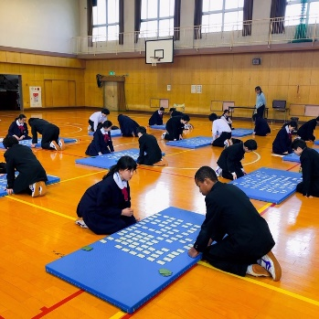
結果
上級の部 優勝 澤井 鳩
準優勝 長田実桜
中級の部 優勝 大治梨菜
準優勝 沖居美羽
初級の部 優勝 バリヤス ケニーシャ
準優勝 山下拓実
すばらしい！よくがんばりました！
進路学習
2月3日月曜日の6限に進路学習を行いました。中学校を卒業した後の進路にはいろいろな種類の学校があることや私立と公立の違い、自分の進みたい路を決めるためにやっておくべきことや校内で行うテストのスケジュールを確認しました。

一年後の今日は…
今日は3年生の私立高校の入学試験本番の日です。ということは一年後の今日は皆さんが受験生として勝負の場に立っているのです。想像できますか？
2年前の4月に新しい制服に身を包み、新入生として南中学校に入学してからもうこんなお話をするときが来たのかと私は感じています。一年前だからこそ言います。皆さんには可能性が広がっています。その可能性を可能にするのか、不可能にするのかは今、過ぎていく1秒1秒の行動で決まります。どうか時間を大切に自分のために日々の生活を考えて過ごしてください。
修学旅行 2020年5月13日(水)～15日(金)
先日、修学旅行の行き先を発表しました。富山県朝日町での民泊体験、黒部川でのラフティング、滋賀県彦根スカイアドベンチャーでのアスレチック体験と2泊3日でたくさんの体験をします。事前の取り組みから皆さんが主体的に活動をして最高の思い出になる素晴らしい修学旅行になることを期待しています。
＊保護者の方への説明会は、4月に行います。
今後の予定
2月10日(月) 3年生私立高校入試 キャリア学習
11日(火・祝) 3年生私立高校入試
12日(水) 月曜日の時間割5限まで
＊職員会議のためクラブなし
13日(木) キャリア学習・道徳
14日(金) 油引き
17日(月)20日(木)21日(金) 寺子屋(学習会)
19日(水) 生徒会選挙告示
20日(木) 道徳
26日(水)～28日(金) 学年末テスト

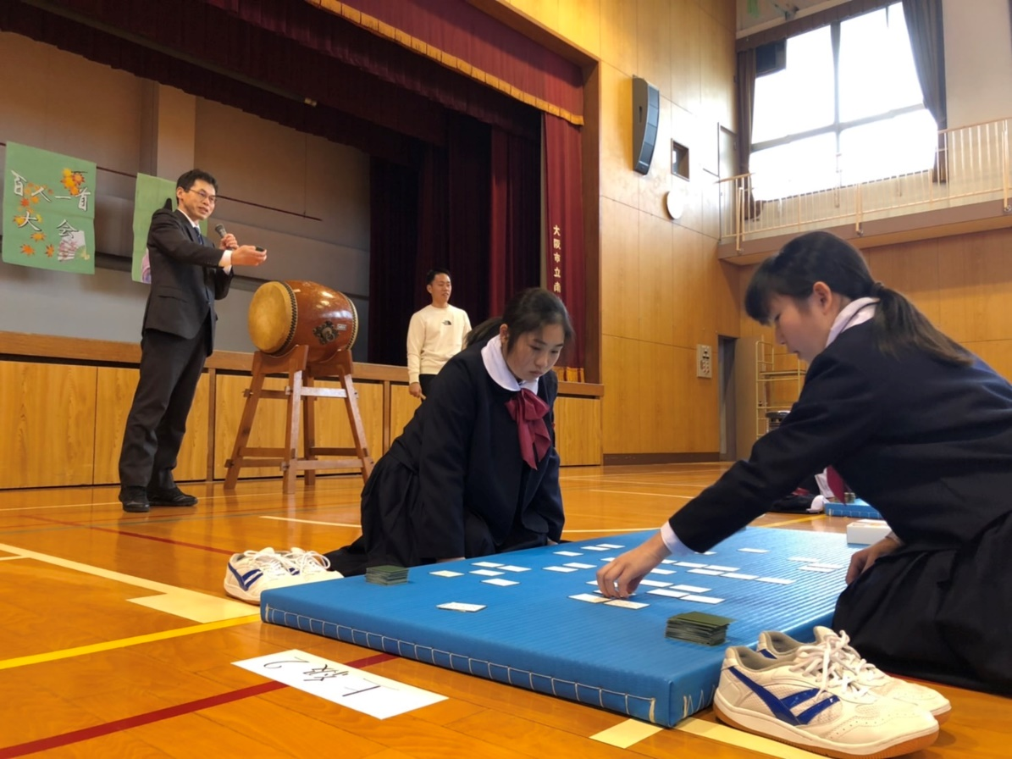
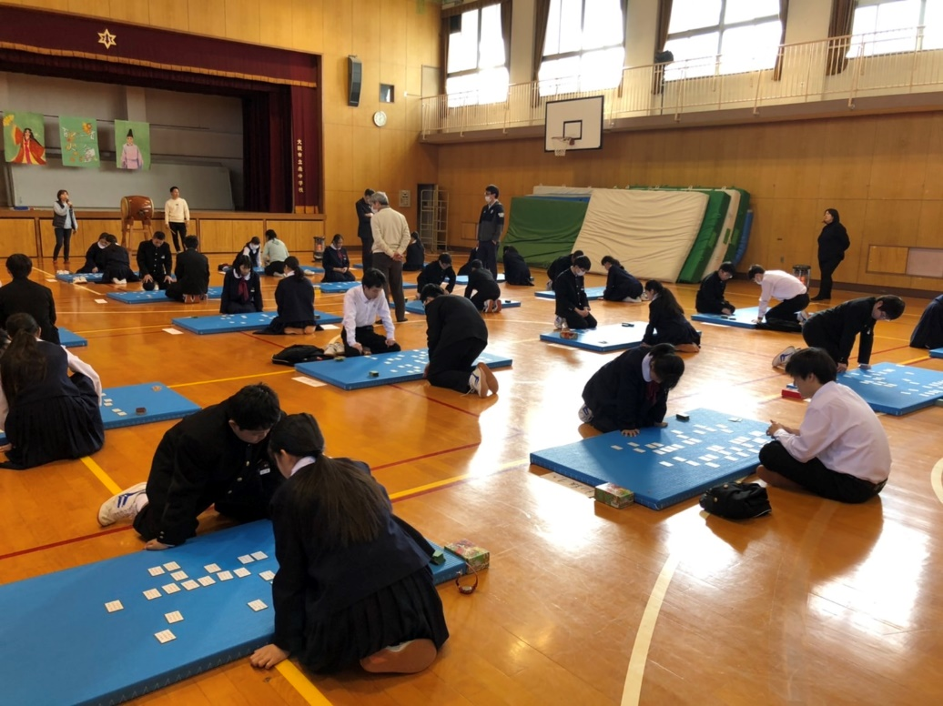
思い出

